الی بالكتاب وكان بينها وبين الباب نحو نصف قصبة فمددت يدی لاتناول الكتاب وأدخلت
رأسی وأكتافی من الباب لاقرب فما ادري الا والعجوز قد وضعت رأسها فی ظهری ويدی ماسكة
الباب فالتفت فرأيت نفسی فی وسط الدار من داخل الدهليز ودخلت العجوز أسرع من البرق
الخاطف ولم يكن لها شغل الا قفل الباب وأدرك شهرزاد الصباح فسكتت عن الكلام المباح
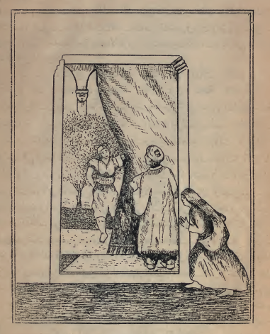

(الشاب عزیز عندما أوقفته العجوزة أمام الدار وخرجت السبیة وقالت)
(أهذا الذی جاء یقرأ الکتاب)
(وفی لیلة 148) قالت بلغنی أيها الملك السعيد ان الشاب قال لتاج الملوك ان الصبية لما رأتنی
من داخل الباب بالدهليز أقبلت علی وضمتنی الى صدرها ثم قالت لی يا عزيزأی الحالتين أحب اليك
الموت أم الحياة فقلت لها الحياة فقالت اذا كانت الحياة أحب اليك فتزوج بی فقلت أنا أكره ان

